AKTUALIZACJA KARTY ADRESOWEJ ZABYTKU NIERUCHOMEGO

GEZ NR gCh-088
2. MIEJSCOWOŚĆ

GOCKOWICE
1.OBIEKT:
SZKOŁA OB. BUDYNEK MIESZKALNY

10. WARTOŚĆ ZABYTKOWA
11. STAN ZACHOWANIA
3. GMINA : CHOJNICE

Typowy budynek szkoły jednoklasowej, wzniesiony z cegły na kamiennym fundamencie, otynkowany, parterowy, nakryty dachem dwuspadowym, z nowszymi przybudówkami od strony pn. i pd.
Dobry

4. POWIAT : CHOJNICKI

12. FOTOGRAFIA I MAPA
5. WOJEWÓDZTWO: POMORSKIE
POMORSKIE pomorskie

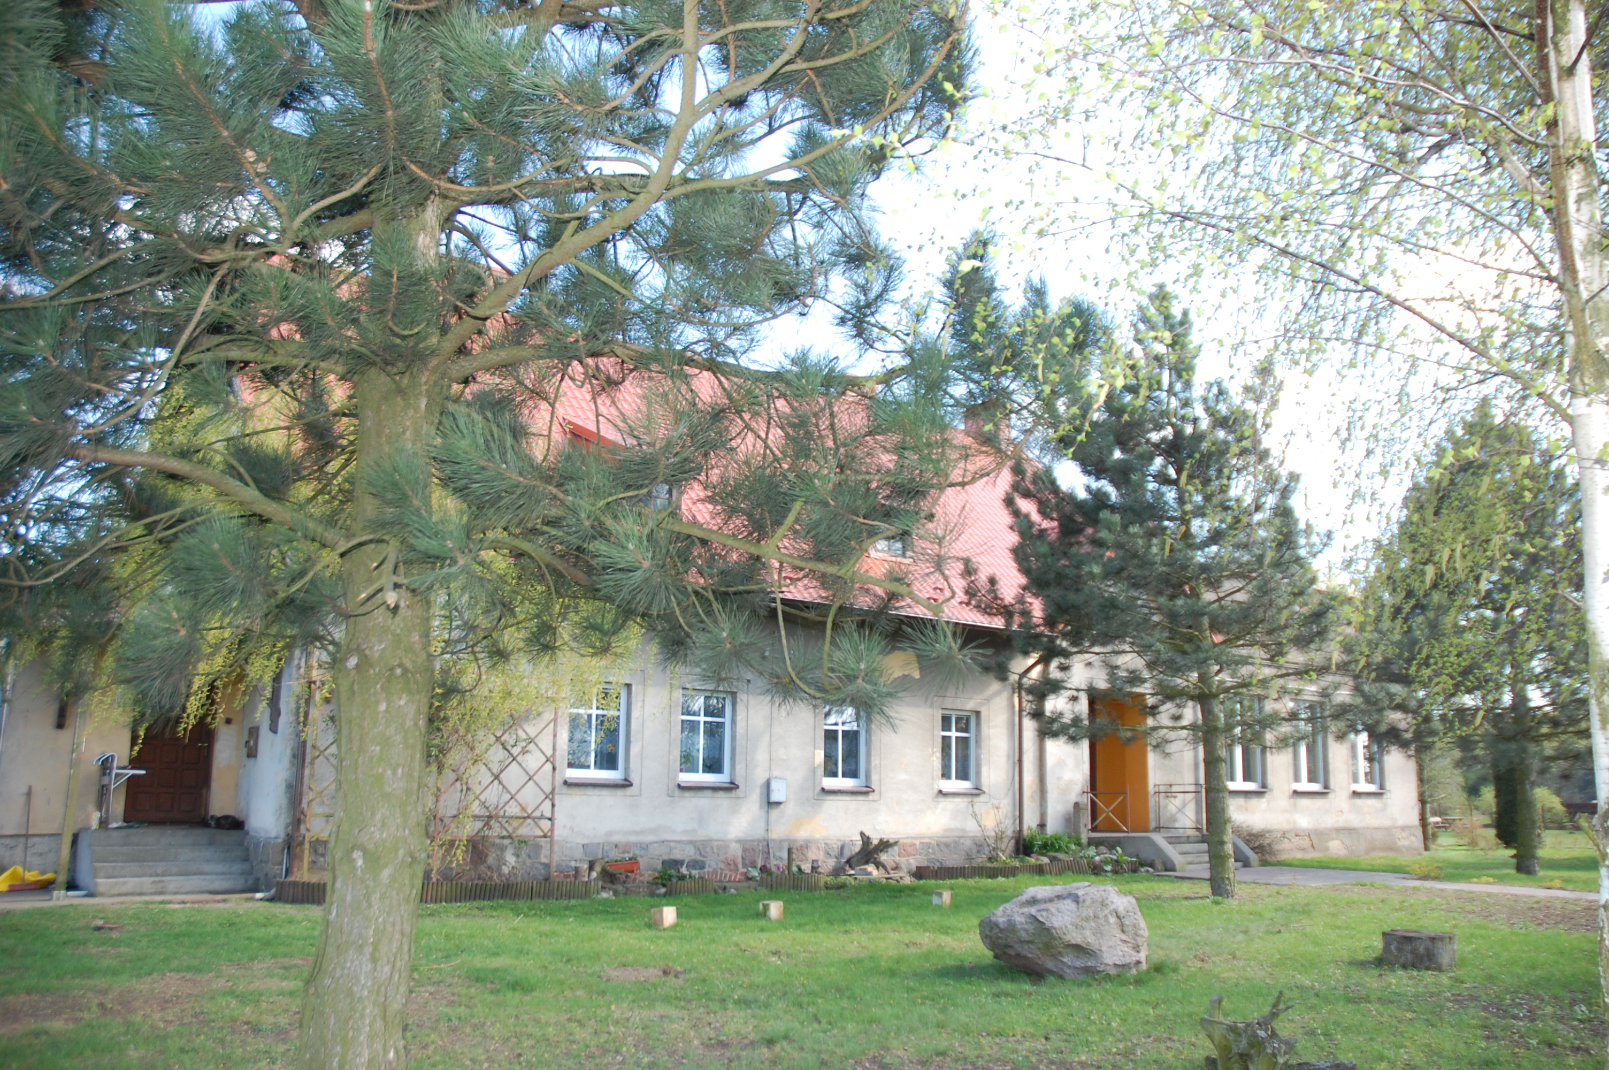

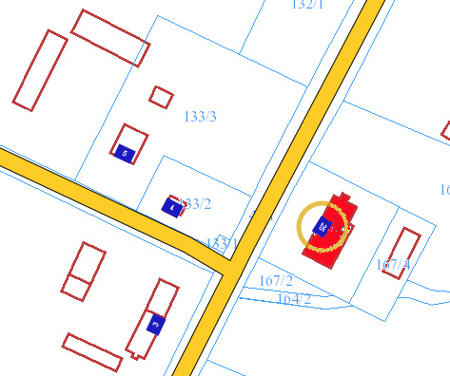
6. KOD POCZTOWY 89-620

7. ADRES / NR DZIAŁKI
UWAGI DO LOKALIZACJI

Gockowice 25
Dz. nr 167/5, obr. Gockowice

8. FORMA OCHRONY

9. OPRACOWANIE KARTY
ADRESOWEJ
(autor, data)
mgr Teresa Romanowska-Kasperkiewicz
kwiecień 2016

WKŁADKA PO WYPEŁNIENIU PODLEGA OCHRONIE NA PODSTAWIE PRZEPISÓW PRAWA AUTORSKIEGO.
WKŁADKA ZOSTAŁA WYKONANA ZE ŚRODKÓW FINANSOWYCH GMINY CHOJNICE

KARTA WYKONANA ZE ŚRODKÓW FINANSOWYCH GMINY MAISTA PUCKA.

